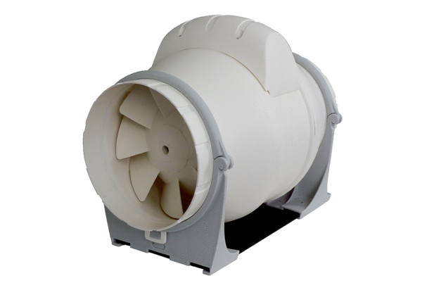Dijagonalni ventilator ERK 100 STJedinica za pakiranje: 1 komAsortiman: C
Broj artikla: 0080.0176Proizvođač: MAICO

